СПИСОК ЛИТЕРАТУРЫ

- Аксенова, В. А. Туберкулез в России: проблемы и пути решения / В. А. Аксенова // Справочник фельдшера и акушерки. - 2012. - № 1. - С. 1-15.
- Бончук, И. Первые шаги на пути к победе / Ю. Бончук // Белгородские известия. - 2006. - 25 апр.
- Жир против туберкулеза // Физкультура и спорт. - 2007. - № 9. - С. 5.
- И лечить туберкулез помогут // Экологический вестник России. - 2008. - № 11. - С . 30.
- И лечить туберкулез помогут // Экологический вестник России. - 2008. - № 11. - С. 30.
- Ковалева, И. Мифы о прививках / И. Ковалева // Здоровье школьника. - 2018. - № 1. - С. 51-57.
- Литвинова, М. Красный крест на "Белой ромашке" / М. Литвинова // Белгородские известия. - 2007. - 24 марта.
- Нанотехнологии помогут лечить туберкулез // Экологический вестник России. - 2008. - № 7. - С. 41.
- Профилактика - дело каждого // Истоки. - 2006. - 24 мая.
- Ткаченко, И. Белые цветы наперекор недугу / И. Ткаченко // Белгородские известия. - 2006. - 12 апр.

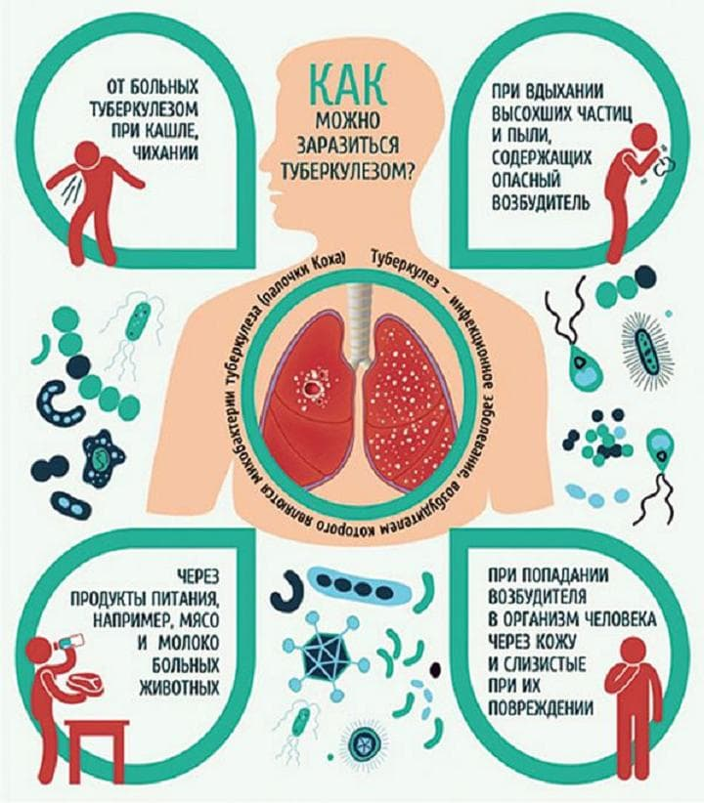

Составитель:
Юркова Н.В.
библиограф методико-библиографического отдела МУК «ЦБ Белгородского района»

Адрес:
Белгородская обл.,
Белгородский р-он,
С. Стрелецкое, ул. Королева, 44
308511
Тел./факс: 38-83-91
Е-mail: biblbel2015@yandex.ru
Сайт: http://biblbel.ru/

МУК «Центральная районная библиотека Белгородского района»
12+

Всемирный день борьбы против туберкулеза

Белгород
2018

Дата: |  | 24 марта

Празднуется: |  | в России, Украине, Беларуси и других странах мира
Учрежден: |  | ВОЗ и Международным союзом борьбы с туберкулезом и легочными заболеваниями в 1982 году
Значение: |  | приурочен к открытию Р. Кохом возбудителя туберкулеза 24.03.1882
Традиции: |  | спортивные соревнования; публичные лекции, семинары, конференции, флешмобы; раздача агитационной продукции

В мероприятиях, приуроченных к Всемирному дню борьбы против туберкулеза, принимают участие все, имеющие отношение к борьбе с заболеванием. В их числе - фтизиатры, терапевты, активисты общественных движений, пациенты, родственники, близкие, друзья. К акциям, приуроченным к Всемирному дню борьбы против туберкулеза, присоединяются студенты, преподаватели профильных учебных заведений, исследователи, правительственные, научные учреждения и благотворительные фонды.

История и традиции праздника

Событие берёт начало в 1982 году. Международный союз борьбы с туберкулезом и легочными заболеваниями совместно со Всемирной организацией здравоохранения выступили с идеей учреждения праздника. Инициатива нашла широкую поддержку и распространение.

Выбранная дата имеет символическое значение. Она приурочена к открытию Р. Кохом одноимённой палочки в 1882 году, являющейся возбудителем недуга. Первое мероприятие прошло в 100-летний юбилей научного прорыва, удостоенного Нобелевской премии.

Традиция сопровождается проведением конференций, семинаров, публичных лекций. При поддержке государства проходят просветительские мероприятия. Общественные организации печатают и раздают агитационную продукцию, отражающую актуальные проблемы. Объясняются методы профилактики и защиты.

Событию посвящается заранее определённая тема, которой отдаётся пристальное внимание. Во Всемирный день борьбы против туберкулеза 2018 благотворительные фонды направляют листовки в учреждения, с целью преодоления безразличия населения к болезни, распространения культуры регулярных осмотров и сдачи анализов. Знаменитые деятели искусства, культуры, звёзды шоу-бизнеса записывают видеоролики, обращающие взоры социума на актуальные вопросы.

Важной задачей является борьба с беспечным отношением к собственному здоровью и образу жизни. В средствах массовой информации публикуются материалы, рассказывающие о туберкулёзе и масштабах инфицирования. Говорится об опасности недуга, поражающего миллионы людей, о противостоянии ему. Во многих городах проходят массовые физические упражнения. Принять участие могут все желающие, независимо от возраста и подготовки.

Спортивными организациями устраиваются соревнования, забеги на короткие и длинные дистанции. Победителей награждают ценными призами. Устраиваются флешмобы (заранее подготовленные действия группы людей).

Учёные сообщают о результатах исследований: делятся информацией об успехах и трудностях в своей сфере и последних достижениях медицины. Прорывы в области знаменуются премиями и поздравлениями. Обычай сопровождается обращением Генерального секретаря ООН, в котором упоминается о насущных проблемах. Правительства стран призывают объединить усилия, сокращающие риски для жизни и здоровья.

Мой календарь. Всемирный день борьбы против туберкулеза [Электронный ресурс]. – Режим доступа: https://my-calend.ru/holidays/vsemirnyy-den-borby-protiv-tuberkuleza

